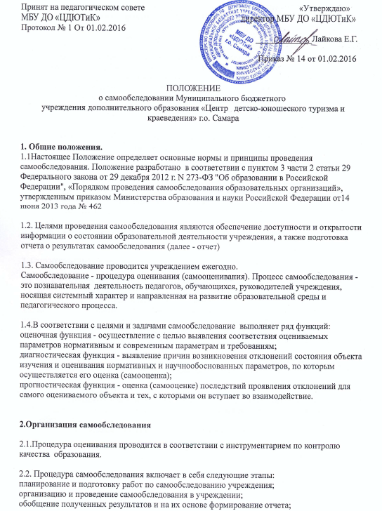

2.3. Сроки, форма проведения само обследования, состав лиц, привлекаемых для его
проведения, определяются приказом по учреждению.
2.4. В процессе само обследования про водится оценка образовательной деятельности,
системы управления учреждения, содержания и качества подготовки обучающихся,
организации учебного процесса, востребованности выпускников, качества кадрового,
учебно-методического, библиотечно-информационного обеспечения, материально-
технической базы, функционирования внутренней системы оценки качества образования, а
также анализ показателей деятельности организации, подлежащей самообследованию,
устанавливаемых федеральным органом исполнительной власти, осуществляющим функции
по выработке государственной политики и нормативно-правовому регулированию в сфере
образования.
2.5. Интерпретация, обработка и использование материалов самообследования:
статистическая обработка данных;
графическое представление части материалов;
качественная интерпретация количественных данных;
написание аналитического доклада и его обсуждение;
утверждение доклада в статусе официального документа на педсовете;
корректировка целей и задач МБУ до «ЦДЮТиК» г.о. Самара;
использование результатов самообследования для улучшения качества
образовательного процесса (устранение выявленных в ходе самообследования
недостатков, корректировка программы развития и т.д.).

3. Структура самообследования:
3.1. численность обучающихся по дополнительным общеобразовательным программам;
3.2.содержание образовательной деятельности и организация образовательного процесса по
дополнительным общеобразовательным программам;
3.3. кадровое обеспечение организаций, осуществляющих образовательную деятельность в
части реализации дополнительных общеобразовательных программ;
3.4. материально-техническое и информационное обеспечение, осуществляющее
образовательную деятельность в части реализации дополнительных общеобразовательных
программ;
3.5. Финансово-экономическая деятельность, осуществляющей образовательную
деятельность в части обеспечения реализации дополнительных общеобразовательных
программ;
ж) структура организаций
з) создание безопасных условий при организации образовательного процесса в организациях,
осуществляющих образовательную деятельность в части реализации дополнительных
общеобразовательных про грамм;
и) достижения обучающихся по программам дополнительного образования детей.

4. Отчет о результатах самообследования.

4.1. Результаты самообследования учреждения оформляются в виде отчета, включающего
аналитическую часть и результаты анализа показателей деятельности учреждения,
подлежащей самообследованию.
4.2. Отчет составляется по состоянию на 1 апреля текущего года.
4.3. Результаты само обследования рассматриваются на педагогическом совете.
4.4. Отчет подписывается руководителем учреждения и заверяется печатью.
4.5.Размещение отчета образовательного учреждения на официальном сайте учреждения в
сети "Интернет" и направление его учредителю осуществляется не позднее 20 апреля
текущего года.

